# ΠΡΟΣΚΛΗΣΗ ΕΚΔΗΛΩΣΗΣ ΕΝΔΙΑΦΕΡΟΝΤΟΣ ΠΡΟΜΗΘΕΙΑΣ

|  |
| --- |
| **Δ.Ε.Υ.Α ΛΑΜΙΑΣ**  **Διεύθυνση:** Α. Παπανδρέου & Τ. Ισαάκ  **Αρμόδιος:** Αθανάσιος Κουλτούκης  **Τηλέφωνο:** 2231032950, 6978336687  **Fax:** 2231045015  **Email:** info@deyalamias.gr |
|  |
|  |

|  |
| --- |
| Ημερομηνία: 18/5/2020 |
|  |
|  |
|  |
|  |

**Θέμα:** Προμήθεια:«Παροχή υπηρεσιών αντικατάστασης κομπρεσέρ αντλίας θερμότητας»

**Προϋπολογισμός:** 1.200,00 € πλέον Φ.Π.Α

## Αρ. Διαγωνισμού: 2778/2020

**Λήξη προθεσμίας υποβολής προσφορών:** 22/5/2020 (ΩΡΑ: 11:00 π.μ.)

**Χρόνος αποσφράγισης προσφορών:** 22/5/2020(ΩΡΑ 11:30 π.μ.)

**Χρόνος ολοκλήρωσης της προμήθειας :** δέκα (10) ημέρες μετά την ανάθεση **.**

**Τρόπος υποβολής οικονομικής προσφοράς: 1) fax:** (2231045015)**, ή 2) email** info@deyalamias.gr

**ή 3) σε σφραγισμένο φάκελο** στη γραμματεία της ΔΕΥΑΛ.

**ΤΕΧΝΙΚΗ ΠΕΡΙΓΡΑΦΗ**

Η παροχή υπηρεσιών αφορά την απεγκατάσταση συμπιεστή της κατασκευάστριας εταιρείας EMERSON και μοντέλου ZP182KQE-TFD-455 από αντλία θερμότητας της κατασκευάστριας εταιρείας CIAT και μοντέλου DYNACIAT LG-LGP 400V και εγκατάσταση νέου συμπιεστή της ίδιας εταιρείας και μοντέλου λόγω αστοχίας του υφιστάμενου. Το υφιστάμενο ψυκτικό μέσο τύπου R410A θα αντικατασταθεί με νέο με εκτιμώμενη απαιτούμενη ποσότητα 13 Kg. Επιπροσθέτως θα αντικατασταθεί το φίλτρο γραμμής του ψυκτικού μέσου (Eliminator Filter Drier) του οποίου η προμήθεια θα πραγματοποιηθεί από τον ανάδοχο το δε κόστος του φίλτρου και του νέου ψυκτικού μέσου θα εμπεριέχονται στην οικονομική προσφορά. Τέλος, η αντλία θερμότητας θα τεθεί σε θέση λειτουργίας ώστε να γίνουν οι απαραίτητες μετρήσεις για την απόδειξη της ορθής λειτουργίας της στα προκαθορισμένα όρια του κατασκευαστή. Η όλη διαδικασία θα πραγματοποιηθεί σύμφωνα με την κείμενη νομοθεσία περί ανάκτησης και διάθεσης του ψυκτικού μέσου.

|  |  |  |  |
| --- | --- | --- | --- |
| **Α/Α** | **ΠΕΡΙΓΡΑΦΗ ΑΠΑΙΤΗΣΕΩΝ** | **ΝΑΙ** | **ΟΧΙ** |
|  | Ο Ανάδοχος θα διαθέτει άδεια εργοδηγού ψυκτικού σε ισχύ.* |  |  |
|  | Ο Ανάδοχος θα διαθέτει Πιστοποιητικό Κατηγορίας Ι από τον Ε.Ο.Π.Π.Ε.Π. σε ισχύ.* |  |  |
|  | Πλήρη συμμόρφωση με την τεχνική περιγραφή. |  |  |
|  | Χρόνος ολοκλήρωσης δέκα (10) ημέρες μετά την ανάθεση της παροχής υπηρεσιών. |  |  |

|  |
| --- |
| **ΑΠΑΙΤΗΣΕΙΣ ΜΕ ΠΟΙΝΗ ΑΠΟΚΛΕΙΣΜΟΥ** |

*Στην οικονομική προσφορά θα επισυνάπτονται η αντίστοιχη άδεια (1) και το πιστοποιητικό(2).

**ΕΝΤΥΠΟ ΤΕΧΝΙΚΗΣ ΠΡΟΣΦΟΡΑΣ**

|  |
| --- |
| Ημερομηνία: ………………. |
|  |
| **Προς** |
| **Δ.Ε.Υ.Α. Λαμίας** |

|  |
| --- |
| **Θέμα:** Προμήθεια:«Παροχή υπηρεσιών αντικατάστασης κομπρεσέρ αντλίας θερμότητας»  **Αρ. Διαγωνισμού:** 2778/2020 |

|  |  |
| --- | --- |
| **Α/Α** | **ΣΥΝΤΟΜΗ ΤΕΧΝΙΚΗ ΠΕΡΙΓΡΑΦΗ ΠΑΡΕΧΟΜΕΝΩΝ ΥΠΗΡΕΣΙΩΝ ΚΑΙ ΥΛΙΚΩΝ** |
|  |  |
|  |  |
|  |  |

|  |
| --- |
| Υπογραφή Προσφέροντος ή Εκπροσώπου του...................................................................... |
| Όνομα υπογράφοντος ............................................................................................................ |
| Αρ. Δελτίου Ταυτότητας Υπογράφοντος………………………………………………….. |
| Ιδιότητα υπογράφοντος ......................................................................................................... |

**ΕΝΤΥΠΟ ΟΙΚΟΝΟΜΙΚΗΣ ΠΡΟΣΦΟΡΑΣ**

|  |
| --- |
| Ημερομηνία:………………… |
|  |
| **Προς** |
| **Δ..Ε.Υ.Α. Λαμίας** |

|  |
| --- |
| **Θέμα:** Προσφορά για την Προμήθεια:«Παροχή υπηρεσιών αντικατάστασης κομπρεσέρ αντλίας θερμότητας»  **Αρ. Διαγωνισμού:** 2778/2020 |

|  |  |  |  |  |  |
| --- | --- | --- | --- | --- | --- |
| **Α/Α** | **ΠΕΡΙΓΡΑΦΗ** | **ΜΟΝ. ΜΕΤΡΗΣΗΣ** | **ΠΟΣΟΤΗΤΑ** | **ΤΙΜΗ ΜΟΝ.** | **ΑΞΙΑ** |
|  | ΥΠΗΡΕΣΙΕΣ ΑΝΤΙΚΑΤΑΣΤΑΣΗΣ ΚΟΜΠΡΕΣΕΡ |  | 1 |  |  |
|  | ΨΥΚΤΙΚΟ ΜΕΣΟ R410A | **Kg** | 13 |  |  |
|  | ΦΊΛΤΡΟ (Eliminator Filter Drier) | **ΤΕΜΑΧΙΟ** | 1 |  |  |
|  |  |  |  | **ΑΞΙΑ** |  |
|  |  |  |  | **Φ.Π.Α** |  |
|  |  |  |  | **ΣΥΝΟΛΟ** |  |

|  |
| --- |
| Υπογραφή Προσφέροντος ή Εκπροσώπου του...................................................................... |
| Όνομα υπογράφοντος ............................................................................................................ |
| Αρ. Δελτίου Ταυτότητας Υπογράφοντος………………………………………………….. |
| Ιδιότητα υπογράφοντος ......................................................................................................... |

**Επισυναπτόμενες φωτογραφίες συμπιεστή προς αντικατάσταση**

**Φωτογραφία 1** **Φωτογραφία 2**

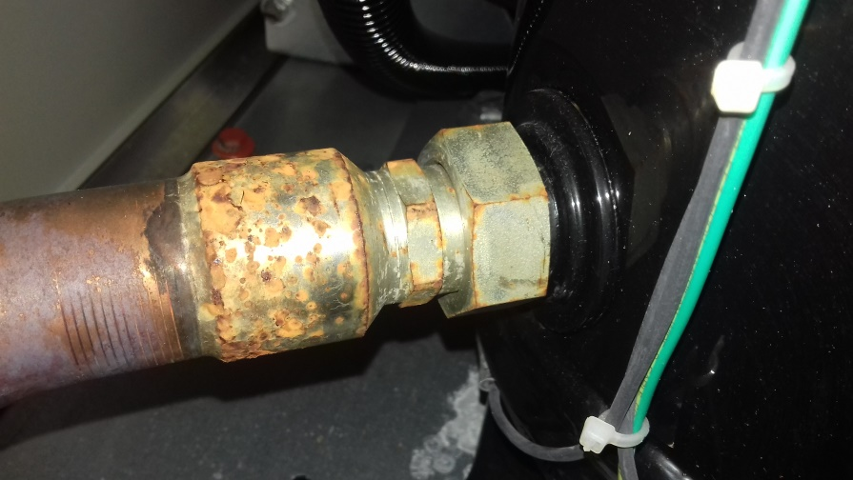 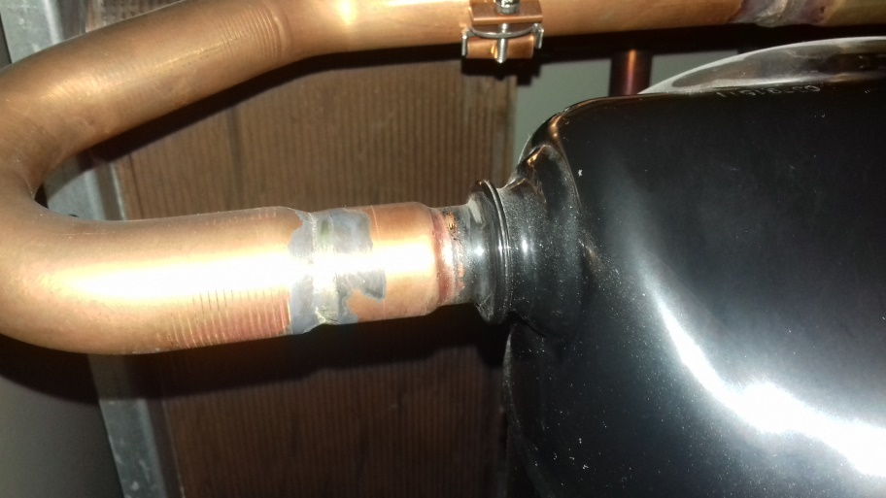

**Φωτογραφία 3** **Φωτογραφία 4**

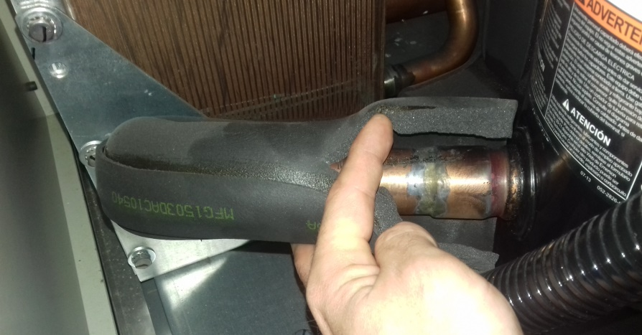 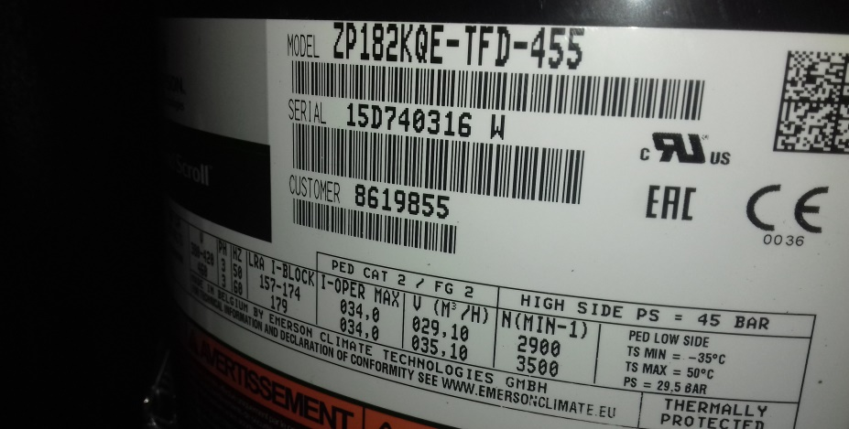

**Επισυναπτόμενες φωτογραφίες φίλτρου προς αντικατάσταση**

**Φωτογραφία 1(στοιχεία φίλτρου)**

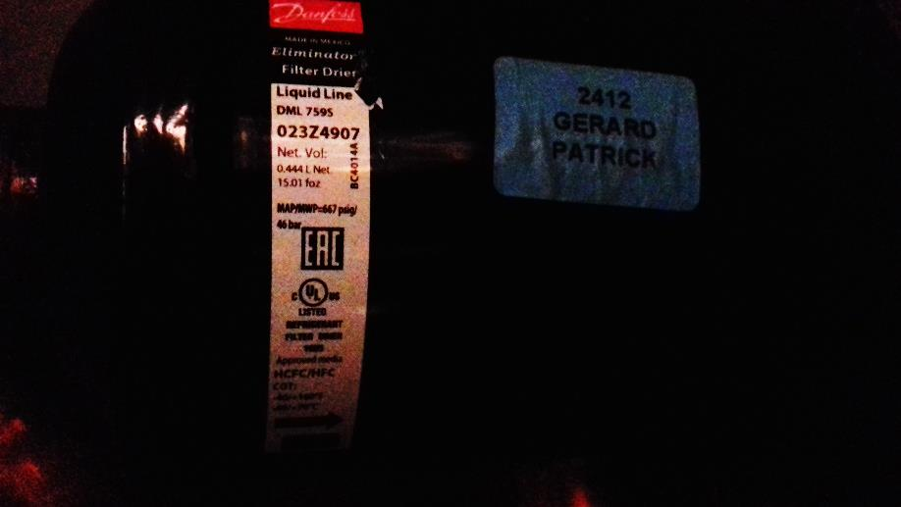

**Φωτογραφία 2(σύνολικό μήκος φίλτρου με τα άκρα σύνδεσης 400 mm)**

